Российская Федерация

Р Е Ш Е Н И Е

Думы города Пятигорска

Ставропольского края

Об установке мемориального (памятного) знака на территории муниципального образования города-курорта Пятигорска

Руководствуясь Федеральным законом «Об общих принципах организации местного самоуправления в Российской Федерации», Уставом муниципального образования города-курорта Пятигорска, в соответствии с Правилами установки, обеспечения сохранности и демонтажа мемориальных досок и других мемориальных (памятных) знаков на территории муниципального образования города-курорта Пятигорска, рассмотрев обращение Пятигорского медико-фармацевтического института-филиала Волгоградского государственного медицинского университета Министерства здравоохранения Российской Федерации, решение комиссии по рассмотрению вопросов установки и демонтажа мемориальных досок и других мемориальных (памятных) знаков на территории муниципального образования города-курорта Пятигорска (протокол заседания от 14 февраля 2019 года № 1),
Дума города Пятигорска

РЕШИЛА:

1. Установить мемориальный (памятный) знак выдающемуся советскому хирургу Войно-Ясенецкому Валентину Феликсовичу в городе Пятигорске на территории Пятигорского медико-фармацевтического института – филиала Волгоградского государственного медицинского университета Министерства здравоохранения Российской Федерации, по адресу: г. Пятигорск, пр. Калинина, 11.
2. Утвердить:
1) эскиз мемориального (памятного) знака согласно Приложению 1 к настоящему решению.
2) текст на мемориальном (памятном) знаке согласно Приложению 2 к настоящему решению.
3. Контроль за исполнением настоящего решения возложить на администрацию города Пятигорска.
4. Настоящее решение вступает в силу со дня его официального опубликования.

Председатель
Думы города Пятигорска Л.В. Похилько

Глава города Пятигорска А.В. Скрипник

21 февраля 2019 г.
№ 8-32 РД

ПРИЛОЖЕНИЕ 1
к решению Думы города Пятигорска
от 21 февраля 2019 года № 8-32 РД

ЭСКИЗ
мемориального (памятного) знака

155 см

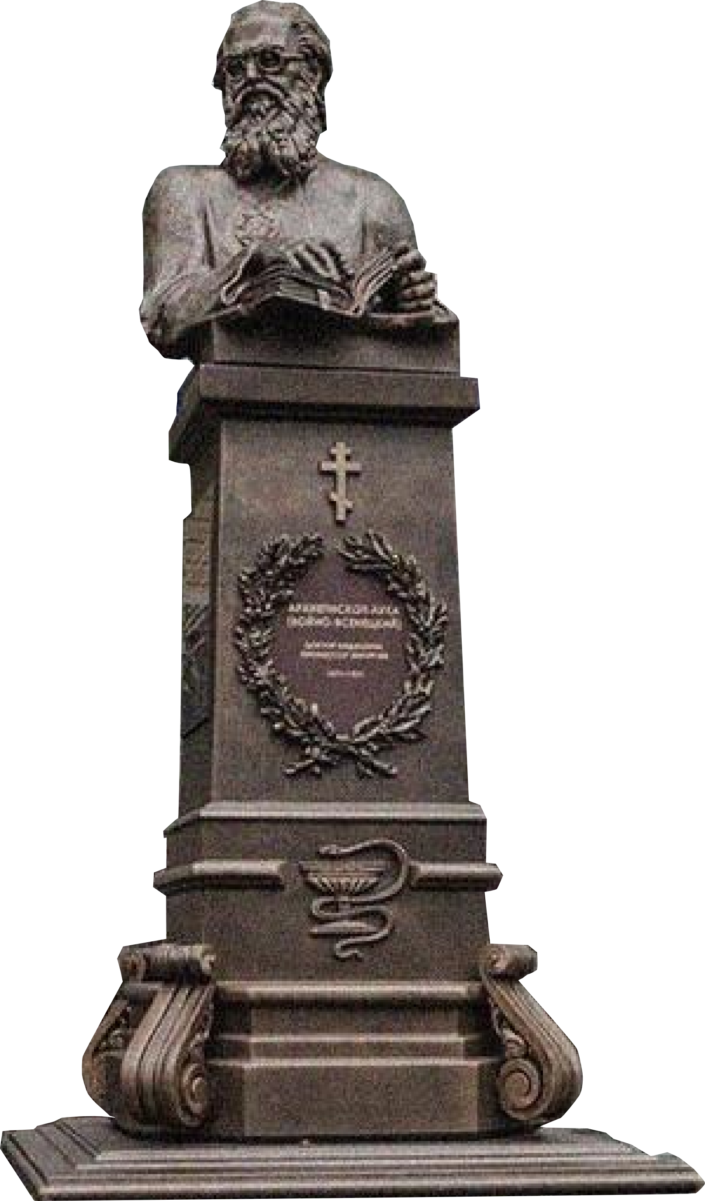

330 см

Материал мемориального (памятного) знака - гранит

Управляющий делами
Думы города Пятигорска А.В. Пышко

ПРИЛОЖЕНИЕ 2
к решению Думы города Пятигорска
от 21 февраля 2019 года № 8-32 РД

ТЕКСТ
на мемориальном (памятном) знаке

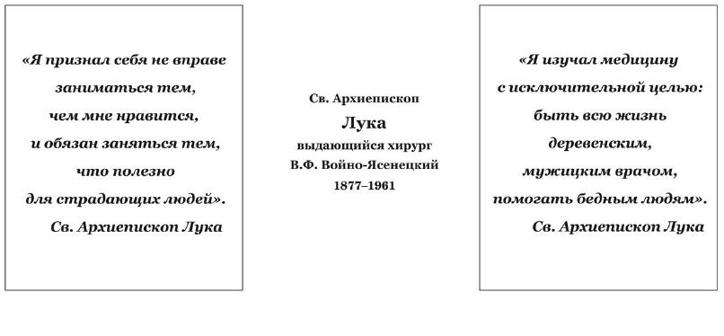

Управляющий делами
Думы города Пятигорска А.В. Пышко

